最新中考数学专题复习--三角形综合问题

例 1．如图所示，矩形 ABCD 中，AB＝4，BC＝4 ，点 E 是折线 ADC 上的一个动点（点 E 与点 A 不重
3
合），点 P 是点 A 关于 BE 的对称点．在点 E 运动的过程中，使△PCB 为等腰三角形的点 E 的位置共有（ ）
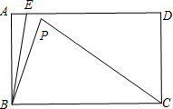
A．2 个 B．3 个 C．4 个 D．5 个
同类题型 1.1 如图，在钝角△ABC 中，分别以 AB 和 AC 为斜边向△ABC 的外侧作等腰直角三角形 ABE 和等腰直角三角形 ACF，EM 平分∠AEB 交 AB 于点 M，取 BC 中点 D，AC 中点 N，连接 DN、DE、DF．下

列结论：①EM＝DN；②S 1

；③DE＝DF；④DE⊥DF．其中正确的结论的个数是（ ）

△CDN＝ S 四边A形BDN
3
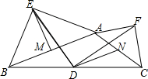
  - 个 B．2 个 C．3 个 D．4 个
同类题型 1.2 如图，D，E 分别是△ABC 的边 BC，AC 上的点，若∠B＝∠C，∠ADE＝∠AED，则（ ）
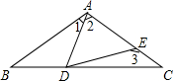
A．当∠B 为定值时，∠CDE 为定值 B．当∠1 为定值时，∠CDE 为定值C．当∠2 为定值时，∠CDE 为定值 D．当∠3 为定值时，∠CDE 为定值

同类题型 1.3 如图，在△ABC 中，AB＝AC＝2
3
BD＝2CE，则 DE 的长为 ．
，∠BAC＝120°，点 D、E 都在边 BC 上，∠DAE＝60°．若

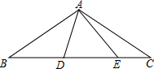

例 2．如图，在直角梯形 ABCD 中，AD∥BC，∠ABC＝90°，AB＝BC，E 为 AB 边上一点，∠BCE＝15°， 且 AE＝AD．连接 DE 交对角线 AC 于 H，连接 BH．下列结论：

S
①ACD≌△ACE；②△CDE 为等边三角形；③EH＝2EB；④S△AEH＝
△CEH
EH
CD ．其中正确的结论是 ．

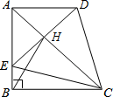

同类题型 2.1 如图所示，已知：点A（0，0），B（ 3 ，0），C（0，1）在△ABC 内依次作等边三角形，使

一边在 x 轴上，另一个顶点在BC 边上，作出的等边三角形分别是第1 个△AA B
，第 2 个△B A B
，第 3

个△B A B
2 3 3
1 1
，…，则第 n 个等边三角形的边长等于 ．
1 2 2

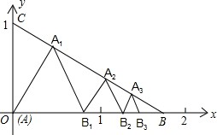
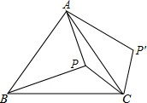
同类题型 2.2 如图，点 P 在等边△ABC 的内部，且 PC＝6，PA＝8，PB＝10，将线段 PC 绕点 C 顺时针旋转 60°得到 P'C，连接 AP'，则 sin∠PAP'的值为 ．

例 3．如图，在△ABC 中，∠ABC 和∠ACB 的平分线相交于点 O，过点 O 作 EF∥BC 交 AB 于 E，交 AC
于 F，过点 O 作 OD⊥AC 于 D．下列四个结论：

①∠BOC＝90°＋
2
1 ∠A；②以 E 为圆心、BE 为半径的圆与以 F 为圆心、CF 为半径的圆外切；

③EF 是△ABC 的中位线；④设 OD＝m，AE＋AF＝n，则S ＝
△AEF
1 mn．其中正确的结论是 （ ）

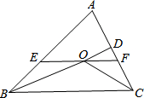
A．①②③ B．①③④ C．②③④ D．①②④
2

同类题型 3.1 如图所示，四边形 ABCD 中，DC ∥AB，BC＝1，AB＝AC＝AD＝2．则 BD 的长为（ ）
2
3

- B．
14
15
C．3
D．2

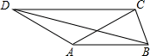

同类题型 3.2 如图，在 Rt△ABC 中，BC＝2，∠BAC＝30°，斜边 AB 的两个端点分别在相互垂直的射线OM、ON 上滑动，下列结论：
①若 C、O 两点关于 AB 对称，则OA＝2 3；②C、O 两点距离的最大值为 4；
π
③若 AB 平分 CO，则 AB⊥CO；④斜边 AB 的中点 D 运动路径的长为2 ； 其中正确的是 （把你认为正确结论的序号都填上）．

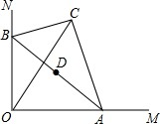

同类题型 3.3 如图，直角△ABC 中，∠B＝30°，点 O 是△ABC 的重心，连接 CO 并延长交 AB 于点 E，过
MO
点 E 作 EF⊥AB 交 BC 于点 F，连接 AF 交 CE 于点 M，则MF 的值为 （ ）

1
5
4
  - B．
2
C．3 D．
3
3

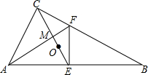

例 4．如图，在△ABC 中，4AB＝5AC，AD 为△ABC 的角平分线，点 E 在 BC 的延长线上，EF⊥AD 于点 F，
AG
点 G 在 AF 上，FG＝FD，连接 EG 交 AC 于点 H．若点 H 是 AC 的中点，则FD 的值为 ．
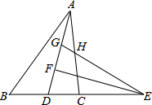

同类题型 4.1 如图，已知CO
1
是△ABC 的中线，过点O
1
作O E
1 1
∥AC 交 BC 于点E
1
，连接AE
1
交CO 于
1

点O ；过点O
2 2
作O E
2 2
∥AC 交 BC 于点E
2
，连接AE
2
交CO
1
于点O
3
；过点O
3
作O E
3 3
∥AC 交 BC 于点

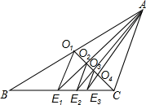E ，…，如此继续，可以依次得到点O ，O
3
4 5
，…，O
n
和点E
4
，E ，…，E
5 n
，则O
2016
E
2016
＝ AC．

同类题型 4.2 如图，过锐角△ABC 的顶点 A 作 DE∥BC，AB 恰好平分∠DAC，AF 平分∠EAC 交 BC 的延
3

长线于点 F．在 AF 上取点 M，使得AM＝
1 1

1 AF，连接 CM 并延长交直线 DE 于点 H．若 AC＝2，△AMH

的面积是12
，则 的值是 ．
tan∠ACH

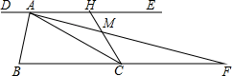

例 5． 如图，△ABC 的面积为 S．点P
1
，P ，P
2 3
，…，P
n－1
是边 BC 的 n 等分点（n≥3，且 n 为整数），

AM AN 1

点 M，N 分别在边 AB，AC 上，且AB ＝
AC＝
n ，连接MP
，MP
，MP
，…，MP
，连接 NB，NP ，
1

NP ，…，NP
2 n－1
，线段MP
1
与 NB 相交于点D
1
1
，线段MP
2
2
与NP
1
3
相交于点D
2
n－
，线段MP
3
1
与NP 相交
2

于点D ，…，线段MP
与NP
相交于点D
，则△ND P ，△ND P ，△ND P
，…，△ND P

3 n－1
n－2
n－1
1 1 2 2 3 3
n－1
n－1

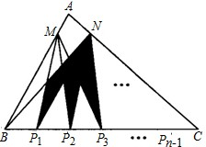
的面积和是 ．（用含有 S 与 n 的式子表示）

同类题型 5.1 如图，四边形 ABCD 是边长为 9 的正方形纸片，将其沿 MN 折叠，使点 B 落在 CD 边上的 B′ 处，点 A 对应点为 A′，且 B′C＝3，则 AM 的长是 （ ）
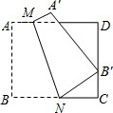
A．1.5 B．2 C．2.25 D．2.5

同类题型 5.2 如图，△ABC 中，∠BAC＝90°，AB＝3，AC＝4，点 D 是 BC 的中点，将△ABD 沿 AD 翻折得到△AED，连 CE，则线段 CE 的长等于 （ ）
5 5 7

A．2 B．4
C．3
D．5

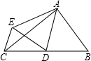
同类题型 5.3 如图，在 Rt△ABC 中，∠A＝90°，AB＝AC，BC＝ ＋1，点 M，N 分别是边 BC，AB 上
2
的动点，沿 MN 所在的直线折叠∠B，使点 B 的对应点 B′始终落在边 AC 上，若△MB′C 为直角三角形，则
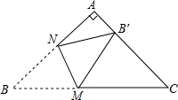
BM 的长为 ．

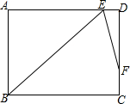
同类题型 5.4 如图，在矩形ABCD 中，∠B 的平分线 BE 与 AD 交于点 E，∠BED 的平分线 EF 与 DC 交于点 F，若 AB＝9，DF＝2FC，则 BC＝ ．（结果保留根号）

参考答案

例 1．如图所示，矩形 ABCD 中，AB＝4，BC＝4 ，点 E 是折线 ADC 上的一个动点（点 E 与点 A 不
3
重合），点 P 是点 A 关于 BE 的对称点．在点 E 运动的过程中，使△PCB 为等腰三角形的点 E 的位置共有
（ ）
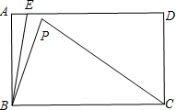
A．2 个 B．3 个 C．4 个 D．5 个
解：①BP 为等腰三角形一腰长时，符合点E 的位置有 2 个，是BC 的垂直平分线与以 B 为圆心 BA 为半径的圆的交点即是点 P；
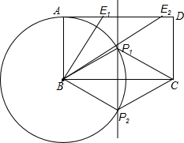
②BP 为底边时，C 为顶点时，符合点 E 的位置有 2 个，是以 B 为圆心 BA 为半径的圆与以 C 为圆心 BC 为半径的圆的交点即是点 P；
③以 PC 为底边，B 为顶点时，这样的等腰三角形不存在，因为以 B 为圆心 BA 为半径的圆与以 B 为圆心
BC 为半径的圆没有交点． 选 C．

同类题型 1.1 如图，在钝角△ABC 中，分别以 AB 和 AC 为斜边向△ABC 的外侧作等腰直角三角形 ABE 和等腰直角三角形 ACF，EM 平分∠AEB 交 AB 于点 M，取 BC 中点 D，AC 中点 N，连接 DN、DE、DF．下
1

列结论：①EM＝DN；②S
△CDN
＝ 3 S 四边A形BD；N
③DE＝DF；④DE⊥DF．其中正确的结论的个数是（ ）

  - 个 B．2 个 C．3 个 D．4 个
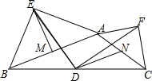

解：∵D 是 BC 中点，N 是 AC 中点，
∴DN 是△ABC 的中位线，
1
∴DN∥AB，且DN＝2 AB；
∵三角形 ABE 是等腰直角三角形，EM 平分∠AEB 交 AB 于点 M，
∴M 是 AB 的中点，

1
∴EM＝2
AB，

1

又∵DN＝2
AB，

∴EM＝DN，
∴结论①正确；

∵DN∥AB，
∴△CDN∽ABC，
1

∵DN＝2
∴S
＝ S
AB，

1 ，

△CDN
4 △ABC

1
∴S ＝
S_(四边形 ABDN)，

△CDN 3
∴结论②正确；

如图 1，连接 MD、FN，
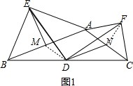
∵D 是 BC 中点，M 是 AB 中点，
∴DM 是△AB C 的中位线，
1
∴DM∥ AC，且DM＝2 AC；
∵三角形 ACF 是等腰直角三角形，N 是 AC 的中点，
1
∴FN＝2 AC，
1
又∵DM＝2 AC，
∴DM＝FN，
∵DM∥AC，DN∥AB，
∴四边形 AMDN 是平行四边形，
∴∠AMD＝∠AND，
又∵∠EMA＝∠FNA＝90°，
∴∠EMD＝∠DNF， 在△EMD 和△DNF 中，
⎧⎪EM＝DN
⎨∠EMD＝∠DNF ，
⎪⎩MD＝NF
∴△EMD≌△DNF，
∴DE＝DF，
∴结论③正确；

如图 2，连接 MD，EF，NF，
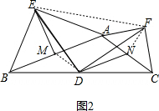
∵三角形 ABE 是等腰直角三角形，EM 平分∠AEB，
∴M 是 AB 的中点，EM⊥AB，
∴EM＝MA，∠EMA＝90°，∠AEM＝∠EAM＝45°，
EM
2
2
∴ EA ＝sin45°＝ ，
∵D 是 BC 中点，M 是 AB 中点，
∴DM 是△ABC 的中位线，
1
∴DM∥AC，且DM＝2 AC；
∵三角形 ACF 是等腰直角三角形，N 是 AC 的中点，
1
∴FN＝2 AC，∠FNA＝90°，∠FAN＝∠AFN＝45°，
1
又∵DM＝2 AC，
2
∴DM＝FN＝ 2 FA，
∵∠EMD＝∠EMA＋∠AMD＝90°＋∠AMD，
∠EAF＝360°－∠EAM－∠FAN－∠BAC
＝360°－45°－45°－（180°－∠AMD）
＝90°＋∠AMD
∴∠EMD＝∠EAF，
在△EMD 和△∠EAF 中，
⎧⎪EM DM
2
2
⎨ EA ＝ FA ＝
⎪⎩∠EMD＝∠EAF
∴△EMD∽△∠EAF，
∴∠MED＝∠AEF，
∵∠MED＋∠AED＝45°，
∴∠AED＋∠AEF＝45°， 即∠DEF＝45°，
又∵DE＝DF，
∴∠DFE＝45°，
∴∠EDF＝180°－45°－45°＝90°，
∴DE⊥DF，
∴结论④正确．
∴正确的结论有 4 个：①②③④． 选 D．

同类题型 1.2 如图，D，E 分别是△ABC 的边 BC，AC 上的点，若∠B＝∠C，∠ADE＝∠AED，则（ ）
- 当∠B 为定值时，∠CDE 为定值
- 当∠1 为定值时，∠CDE 为定值
- 当∠2 为定值时，∠CDE 为定值
- 当∠3 为定值时，∠CDE 为定值
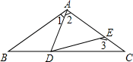

解：在△CDE 中，由三角形的外角性质得，∠AED＝∠CDE＋∠C，
在△ABD 中，由三角形的外角性质得，∠B＋∠1＝∠ADC＝∠ADE＋∠CDE，
∵∠B＝∠C，∠ADE＝∠AED，
∴∠B＋∠1＝∠CDE＋∠C＋∠CDE＝2∠CDE＋∠B，
∴∠1＝2∠CDE，
∴当∠1 为定值时，∠CDE 为定值． 选 B．

同类题型 1.3 如图，在△ABC 中，AB＝AC＝2
3
BD＝2CE，则 DE 的长为 ．
，∠BAC＝120°，点 D、E 都在边 BC 上，∠DAE＝60°．若

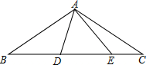

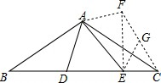
解：将△ABD 绕点 A 逆时针旋转 120°得到△ACF，取 CF 的中点 G，连接 EF、EG，如图所示．
∵AB＝AC＝2 ，∠BAC＝120°，
∴∠ACB＝∠B＝∠ACF＝30°，
3
∴∠ECG＝60°．
∵CF＝BD＝2CE，
∴CG＝CE，
∴△CEG 为等边三角形，
∴EG＝CG＝FG，

1
∴∠EFG＝∠FEG＝2

∠CGE＝30°，

∴△CEF 为直角三角形．
∵∠BAC＝120°，∠DAE＝60°，
∴∠BAD＋∠CAE＝60°，
∴∠FAE＝∠FAC＋∠CAE＝∠BAD＋∠CAE＝60°．

⎧⎪AD＝AF
在△ADE 和△AFE 中，⎨∠DAE＝∠FAE＝60° ，
⎪⎩AE＝AE
∴△ADE≌△AFE（SAS），
∴DE＝FE．
设 EC＝x，则 BD＝CD＝2x，DE＝FE＝6－3x， 在 Rt△CEF 中，∠CEF＝90°，CF＝2x，EC＝x，

EF＝ CF2－EC2＝ x，
3

∴6－3x＝ x， x＝3－ 3 ，
3
∴DE＝ 3x＝3 －3．
3

例 2．如图，在直角梯形 ABCD 中，AD∥BC，∠ABC＝90°，AB＝BC，E 为 AB 边上一点，∠BCE＝15°， 且 AE＝AD．连接 DE 交对角线 AC 于 H，连接 BH．下列结论：

S
①ACD≌△ACE；②△CDE 为等边三角形；③EH＝2EB；④S△AEH＝
△CEH

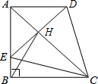

解：①∵∠ABC＝90°，AB＝BC，
∴∠BAC＝∠ACB＝45°， 又∵∠BAD＝90°，
∴∠BAC＝∠DAC， 在△ACD 和△ACE 中，
⎧⎪AD＝AE
⎨∠EAC＝∠DAC ，
⎪⎩AC＝AC
∴△ACD≌△ACE（SAS）；故①正确；
②同理∠AED＝45°，∠BEC＝90°－∠BCE＝90°－15°＝75°，
∴∠DEC＝60°，
∵△ACD≌△ACE，
∴CD＝CE，
∴△CDE 为等边三角形．故②正确．
③∵△CHE 为直角三角形，且∠HEC＝60°
∴EC＝2EH
∵∠ECB＝15°，
∴EC≠4EB，
∴EH≠2EB；故③错误．
④∵AE＝AD，CE＝CD，
∴点 A 与 C 在 DE 的垂直平分线上，
∴AC 是 DE 的垂直平分线， 即 AC⊥DE，
EH
CD ．其中正确的结论是 ．

∴CE＞CH，
∵CD＝CE，
∴CD＞CH，
∵∠BAC＝45°，
∴AH＝EH，
S AH EH
∵S△AEH＝CH＝CH ，
△CEH
S EH

∴S△AEH＞CD
△CEH
，故④错误．

答案为：①②．

同类题型 2.1 如图所示，已知：点A（0，0），B（ 3 ，0），C（0，1）在△ABC 内依次作等边三角形，使

一边在 x 轴上，另一个顶点在BC 边上，作出的等边三角形分别是第1 个△AA B
，第 2 个△B A B
，第 3

个△B A B
2 3 3
1 1
，…，则第 n 个等边三角形的边长等于 ．
1 2 2

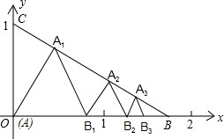

解：∵OB＝
3
∴BC＝2，
，OC＝1，

∴∠OBC＝30°，∠OCB＝60°．

而△AA B 为等边三角形，∠A AB
＝60°，

1 1 1 1

∴∠COA
1
＝30°，则∠CA
1
O＝90°．

在Rt△CAA 中，AA ＝ 3 3 ，

1 1 2
1
3
OC＝ 2

同理得：B A ＝ A B ＝ ，
1 2 2 1 1 22
依此类推，第 n 个等边三角形的边长等于 3 ．
2n
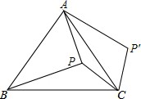
同类题型 2.2 如图，点 P 在等边△ABC 的内部，且 PC＝6，PA＝8，PB＝10，将线段 PC 绕点 C 顺时针旋转 60°得到 P'C，连接 AP'，则 sin∠PAP'的值为 ．

解：连接 PP′，如图，

以上内容仅为本文档的试下载部分，为可阅读页数的一半内容。如要下载或阅读全文，请访问：https://d.book118.com/098025100103006034

